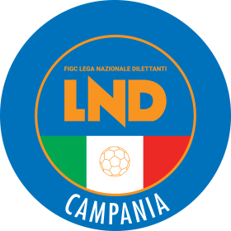 | Federazione Italiana Giuoco Calcio  Lega Nazionale Dilettanti  COMITATO REGIONALE CAMPANIA  via G. Porzio, 4 Centro Direzionale – Isola G2 – 80143 Napoli  Tel. (081) 5537216  Sito Internet: campania.lnd.it  e-mail: segreteria.campania@lnd.it | 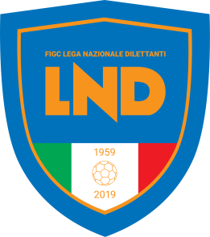
Stagione Sportiva 2021/2022

Comunicato Ufficiale n. 126 SGS del 21 giugno 2022

Indice
Torneo Regionale di Beach Soccer 1385
Categorie Under 18 Under 15 1385

Torneo Regionale di Beach Soccer

Categorie Under 18 Under 15

In allegato al presente Comunicato Ufficiale, costituendone parte integrante, si pubblica il calendario completo del Torneo di Beach Soccer Under 18 e Under 15.

Pubblicato in Napoli, il 21/06/2022.

Il Segretario  Andrea Vecchione | Il Presidente  Carmine Zigarelli

